徐雯蕾 杨政达 侯峂欣 孙雨晶

**华东师范大学 计算机科学与软件工程学院**

摘要

报告根据性能测试结果进行系统性能进行分析

性能测试报告

面向Timeline系统

目录

1 测试结果评价与建议 3

1.1 测试结果 3

1.2 系统性能评价 3

1.2.1 交易响应时间 3

1.2.2 业务处理能力 5

1.2.3 稳定性/健壮性 6

1.3 系统性能建议 6

2 性能问题解决分析 7

2.1 待解决问题 7

2.1.1 严重性能问题 7

2.1.2 响应时间问题 7

2.2 已解决问题 7

2.2.1 严重性能问题 7

2.2.2 响应时间问题 7

3 独立/混合场景结果 8

3.1 测试结果描述 8

3.2 详细测试结果 8

4 性能缺陷统计分析 13

4.1 缺陷严重程度 13

4.2 缺陷类型分析 13

4.3 缺陷原因分析 13

5 测试环境分析 13

5.1 系统架构设计 13

5.2 测试环境配置 13

5.3 环境差异分析 13

表目录

**未找到图形项目表。**

# 测试结果评价与建议

## 测试结果

|  |  |
| --- | --- |
| 测试开始日期 | 2018.12.29 |
| 测试结束日期 | 2019.1.10 |
| 提交缺陷数 | 0 |
| 延期/未解决缺陷数 | 0 |
| 拒绝缺陷数 | 0 |
| 总测试场景 | 5 |
| 执行场景数 | 5 |
| 场景执行率 | 100% |
| 缺陷率（%） | 0% |
| 投入人数 | 1 |
| 测试生产率 | 100% |
| 系统上线建议 | 进行性能测试的模拟数据有限，建议系统先小范围推广 |

## 系统性能评价

### 交易响应时间

* **独立场景测试**

（1）“注册”场景在渐进加压情况下的平均交易响应时间：

|  |  |  |  |  |  |  |  |
| --- | --- | --- | --- | --- | --- | --- | --- |
| Users | 1 | 5 | 10 | 20 | 50 | 100 | 200 |
| Ramp-Up Period/s | 1 | 1 | 1 | 1 | 1 | 1 | 1 |
| Loop Count | 1 | 1 | 1 | 1 | 1 | 1 | 1 |
| Average Response Time/ms | 114 | 39 | 35 | 123 | 34 | 689 | 124 |

**表1-1 “注册”场景在渐进加压情况下的平均交易响应时间**

（2）“登录”场景在渐进加压情况下的平均交易相应时间：

|  |  |  |  |  |  |  |  |
| --- | --- | --- | --- | --- | --- | --- | --- |
| Users | 1 | 5 | 10 | 20 | 50 | 100 | 200 |
| Ramp-Up Period/s | 1 | 1 | 1 | 1 | 1 | 1 | 1 |
| Loop Count | 1 | 1 | 1 | 1 | 1 | 1 | 1 |
| Average Response Time/ms | 34 | 24 | 109 | 30 | 33 | 82 | 1502 |

**表1-2 “登录”场景在渐进加压情况下的平均交易响应时间**

（3）“浏览动态”场景在渐进加压情况下的平均交易响应时间：

|  |  |  |  |  |  |  |  |
| --- | --- | --- | --- | --- | --- | --- | --- |
| Users | 1 | 5 | 10 | 20 | 50 | 100 | 200 |
| Ramp-Up Period/s | 1 | 1 | 1 | 1 | 1 | 1 | 1 |
| Loop Count | 2 | 2 | 2 | 2 | 2 | 2 | 2 |
| Average Response Time/ms | 37 | 33 | 34 | 51 | 752 | 1855 | 2302 |

**表1-3 “浏览状态”场景在渐进加压情况下的平均交易响应时间**

（4）“发布动态”场景在渐进加压情况下的平均交易响应时间：

|  |  |  |  |  |  |  |  |
| --- | --- | --- | --- | --- | --- | --- | --- |
| Users | 1 | 5 | 10 | 20 | 50 | 100 | 200 |
| Ramp-Up Period/s | 1 | 1 | 1 | 1 | 1 | 1 | 1 |
| Loop Count | 2 | 2 | 2 | 2 | 2 | 2 | 2 |
| Average Response Time/ms | 143 | 75 | 154 | 121 | 71 | 141 | 1101 |

**表1-4 “发布状态”场景在渐进加压情况下的平均交易响应时间**

* **混合场景测试**

混合场景在渐进加压情况下的平均交易响应时间：

|  |  |  |  |  |  |  |
| --- | --- | --- | --- | --- | --- | --- |
| Users | 1 | 5 | 10 | 20 | 50 | 100 |
| Ramp-Up Period/s | 1 | 5 | 5 | 10 | 10 | 20 |
| Loop Count | 1 | 1 | 1 | 1 | 1 | 1 |
| Login-ART/ms | 17 | 20 | 20 | 24 | 25 | 73 |
| Publish-ART/ms | 31 | 42 | 34 | 38 | 35 | 96 |
| ViewPage-ART/ms | 46 | 20 | 22 | 21 | 456 | 2419 |
| Average Response Time/ms | 143 | 75 | 154 | 121 | 71 | 141 |

**表1-5 混合场景在渐进加压情况下的平均交易响应时间**

* **Web前端性能测试**

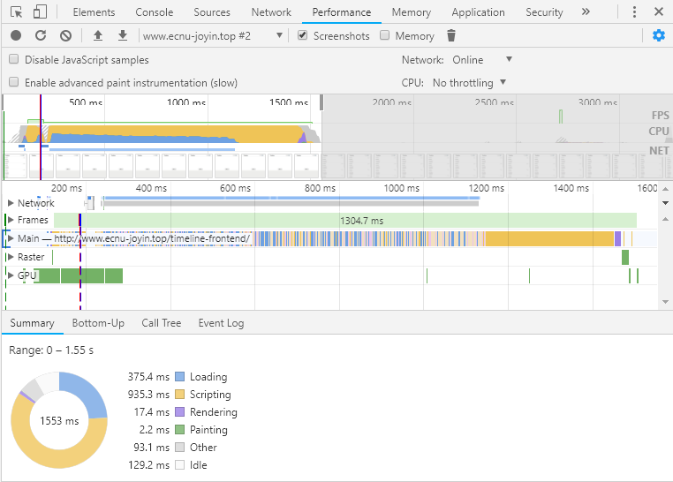

**图1-1 使用Chrome开发者工具的web前端性能测试结果**

### 业务处理能力

* **JMeter性能测试结果分析**

在测试计划中，我们提到未来1-3年内系统可能达到的最大用户数为5000，那么可能达到的最大并发用户数为100左右，经测试后，我们可以得到每个场景在并发用户数为100时的平均响应时间：

|  |  |  |  |  |  |
| --- | --- | --- | --- | --- | --- |
| Scenery | 注册 | 登录 | 浏览 | 发布 | 混合 |
| Average Response Time/ms | 689 | 82 | 1855 | 141 | 141 |

**表1-6 不同场景在并发用户数为100时的平均响应时间**

* **Chrome开发者工具测试结果分析**

通过Chrome开发者工具检测到的web前端性能我们可以看到页面的加载总时间约为1.55s，其中HTML文档的下载，即Loading在所有的页面加载时间中占比约为15%，符合**性能黄金法则**。

* **综合结果分析**

将JMeter的性能测试结果与前端web的加载性能组合，我们得到如下图所示的前端用户的平均响应时间（客观）：

|  |  |  |  |  |  |
| --- | --- | --- | --- | --- | --- |
| 场景 | 注册 | 登录 | 浏览 | 发布 | 混合 |
| 平均响应时间/s | 0.69 | 0.082 | 1.86 | 0.14 | 0.14 |
| 前端加载时间/s | 1.55 | | | | |
| 前端用户响应时间/s | 2.24 | 1.63 | 3.41 | 1.69 | 1.69 |

**表1-7 不同场景在并发用户数为100时的前端用户平均响应时间**

从图中可见，系统的各项场景的平均响应时间均在4s以内。由上述分析可以得到系统具有良好的业务处理能力。

### 稳定性/健壮性

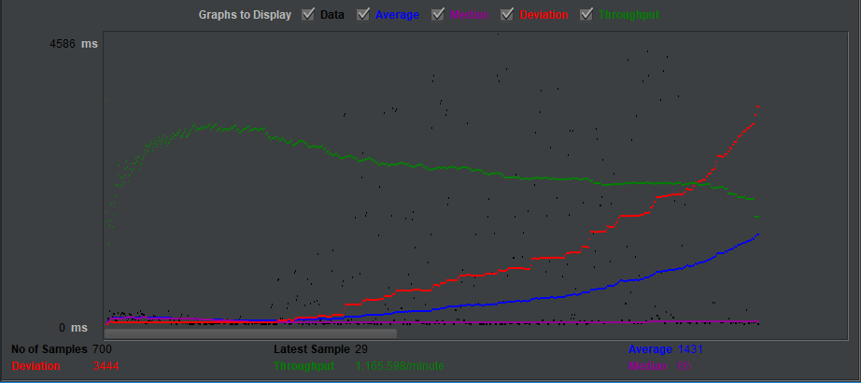

**图1-2 混合场景测试中用户数达到100时的图表结果**

图为混合场景测试中用户数达到100时的性能测试结果，从图中可以看到系统的吞吐量和平均响应时间均相对比较平稳，因此在5000左右的用户量下，系统具有良好的健壮性。

## 系统性能建议

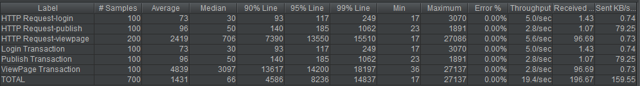

**图1-3 混合场景测试中用户数达到100时的聚合报告**

图为混合场景测试中用户数达到100时，各Http请求的响应时间等性能指标，从图中可以看出浏览页面的响应时间远比其他场景的响应时间要长，从系统未来1-3年的用户量考虑，目前的系统性能是可以满足需求的，但是随着用户量和用户数据的不断积累，当前的“浏览动态”的性能很可能无法满足用户需求，因此建议系统开发者在系统上线后要对其“浏览动态”的性能进行持续关注。

# 性能问题解决分析

## 待解决问题

### 严重性能问题

暂无

### 响应时间问题

暂无，但系统上线后应持续关注“页面浏览”相关性能

## 已解决问题

### 严重性能问题

暂无

### 响应时间问题

暂无

# 独立/混合场景结果

## 测试结果描述

见第一部分

## 详细测试结果

以下分别展示了用户数为1，5，10，20，50，100，200时的聚合报告

* **“注册”场景测试结果**



**图3-1 “注册”场景用户数为1的聚合报告**



**图3-2 “注册”场景用户数为5的聚合报告**



**图3-3 “注册”场景用户数为10的聚合报告**



**图3-4 “注册”场景用户数为20的聚合报告**



**图3-5 “注册”场景用户数为50的聚合报告**



**图3-6 “注册”场景用户数为100的聚合报告**



**图3-7 “注册”场景用户数为200的聚合报告**

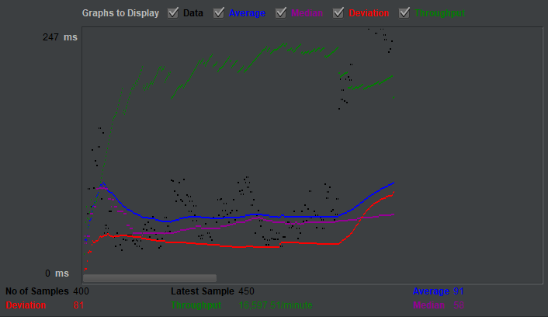

**图3-8 “注册”场景用户数为200的图表结果**

* **“登录”场景测试结果**

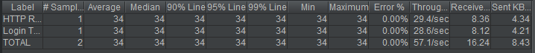

**图3-9 “登录”场景用户数为1的聚合报告**



**图3-10 “登录”场景用户数为5的聚合报告**



**图3-11 “登录”场景用户数为10的聚合报告**

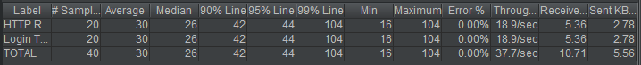

**图3-12 “登录”场景用户数为20的聚合报告**



**图3-13 “登录”场景用户数为50的聚合报告**



**图3-14 “登录”场景用户数为100的聚合报告**

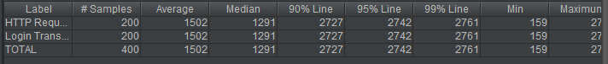

**图3-15 “登录”场景用户数为200的聚合报告**

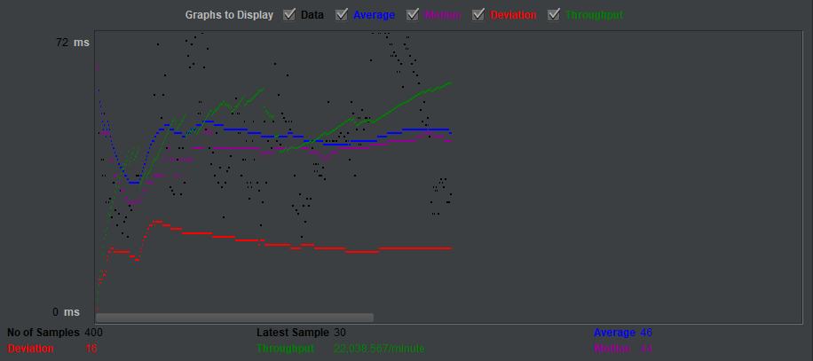

**图3-16 “登录”场景用户数为200的图表结果**

* **“浏览动态”场景测试结果**



**图3-17 “浏览状态”场景用户数为1的聚合报告**

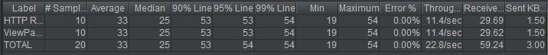

**图3-18 “浏览状态”场景用户数为5的聚合报告**



**图3-19 “登录”场景用户数为10的聚合报告**



**图3-20 “登录”场景用户数为20的聚合报告**



**图3-21 “登录”场景用户数为50的聚合报告**

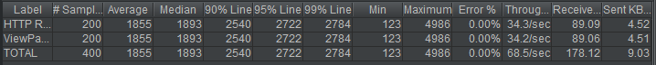

**图3-22 “登录”场景用户数为100的聚合报告**



**图3-23 “登录”场景用户数为200的聚合报告**

* **“发布动态”场景测试结果**



**图3-24 “发布状态”场景用户数为1的聚合报告**

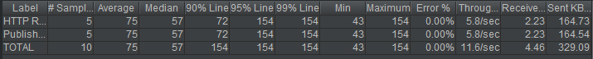

**图3-25 “发布状态”场景用户数为5的聚合报告**



**图3-26 “发布状态”场景用户数为10的聚合报告**



**图3-27 “发布状态”场景用户数为20的聚合报告**

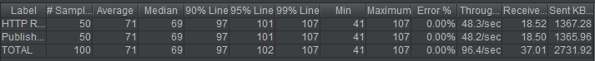

**图3-28 “发布状态”场景用户数为50的聚合报告**

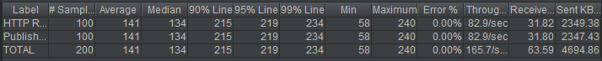

**图3-29 “发布状态”场景用户数为100的聚合报告**

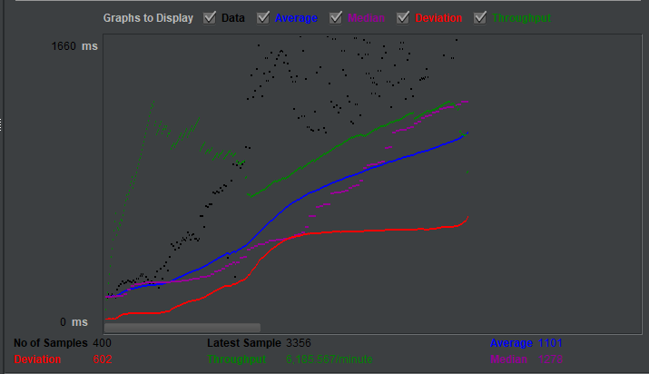

**图3-30 “发布状态”场景用户数为100的图表结果**

* **混合场景测试结果**

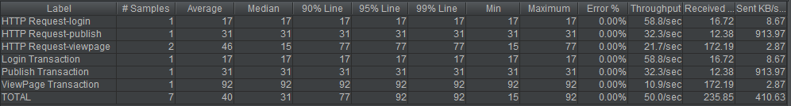

**图3-31 混合场景用户数为1的聚合报告**

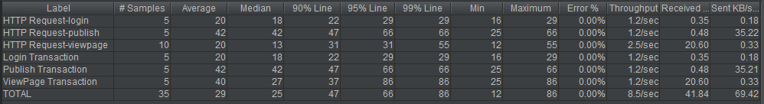

**图3-32 混合场景用户数为5的聚合报告**

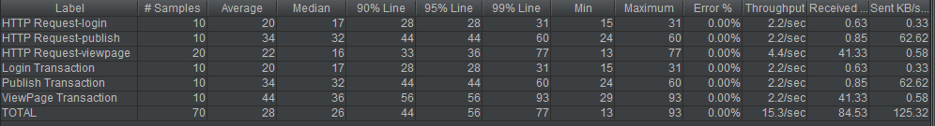

**图3-33 混合场景用户数为10的聚合报告**

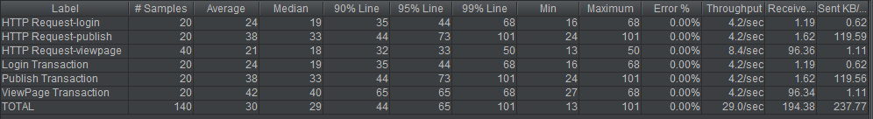

**图3-34 混合场景用户数20的聚合报告**

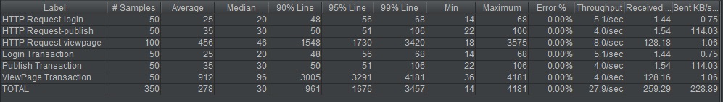

**图3-35 混合场景用户数为50的聚合报告**



**图3-36 混合场景用户数为100的聚合报告**



**图3-37 混合场景用户数为100的图表结果**

# 性能缺陷统计分析

## 缺陷严重程度

目前没有发现系统性能缺陷

## 缺陷类型分析

目前没有发现系统性能缺陷

## 缺陷原因分析

目前没有发现系统性能缺陷

# 测试环境分析

## 系统架构设计

* Web前端使用HTML5+CSS3+Javascript+JQuery构建页面，通过Electron在原有Web前端基础上进行修改和适配，转换为桌面应用
* Web和桌面端后端共享，使用Node.js的Express框架搭建，使用node-mysql与数据库联通
* 前后端交互使用API进行JSON数据交换
* 后端将数据库部署在云端服务器，将web代码部署在外部可访问域名上

## 测试环境配置

Chrome开发者工具：打开Chrome浏览器，按F12

JMeter5.0：官网上下载压缩版并解压，双击bin目录下的jmeter.bat打开JMeter

## 环境差异分析

不同的测试环境可能会导致性能测试结果略有不同